Astronomický ústav
Akademie věd České republiky, v. v. i.

Objev mini-neptunu a tajemství ztraceného horkého jupitera v systému TOI-2458
Tisková zpráva ze dne 20. listopadu 2024
Tým vědců vedený astronomem Jánem Šubjakem ze Stelárního oddělení Astronomického ústavu AV ČR a Centra pro astrofyziku Harvardské univerzity a Smithsonova institutu nedávno oznámil významný objev v oblasti výzkumu exoplanet. Pomocí dat z vesmírné mise TESS a pozemských pozorování spektrografem HARPS v Chile se podařilo potvrdit existenci exoplanety typu mini-neptun, pojmenované TOI-2458 b. Tento objev přináší nové poznatky o možných scénářích formování planetárních systémů.
Objev mini-neptunu TOI-2458 b
TOI-2458 b byla poprvé identifikována jako tranzitující planeta – při pohybu před svou mateřskou hvězdou totiž způsobuje pravidelné snížení její jasnosti. Změny v jasnosti hvězdy nasměrovaly vědce k dalšímu podrobnějšímu pozorování. Kombinace dat z družice TESS a spektroskopických měření umožnila určit velikost, hmotnost a další vlastnosti planety.
Planeta TOI-2458 b má poloměr přibližně 2,8násobek Země a hmotnost asi 13,3násobku Země. Obíhá na velmi blízké oběžné dráze – jeden oběh kolem hvězdy trvá pouze 3,74 dne. To znamená, že planeta se nachází ve velmi horkém prostředí, kde podmínky nejsou příznivé pro existenci života.
Mateřská hvězda a její neobvyklé vlastnosti
Pozornost vědců upoutala také hvězda, kolem níž TOI-2458 b obíhá. Jedná se o hvězdu typu F, která má o něco vyšší hmotnost než naše Slunce a povrchovou teplotu kolem 6000 K. Analýzy ukazují, že hvězda se nachází v pokročilé fázi svého vývoje a začíná opouštět hlavní posloupnost, což naznačuje její stáří kolem 5,7 miliardy let.
Dalším překvapivým objevem byla rychlá rotace hvězdy, která trvá pouhých 9 dní, spolu s velmi krátkým cyklem magnetické aktivity o délce 54 dnů. Tato kombinace je u hvězd typu F neobvyklá. Podobné krátké cykly byly pozorovány jen u několika hvězd, například u τ Boo, která je známá svou interakcí s exoplanetou typu horký jupiter (poznámka: podle Ústavu pro jazyk český AV ČR máme ve Sluneční soustavě planetu Jupiter nebo Neptun, ale pokud se jedná o typ exoplanety, doporučuje se uvádět „horký jupiter“, „mini neptun“ apod.).
„Naše pozorování naznačují, že tento systém je dynamicky velmi zajímavý,“ říká Dr. Šubjak. „Rychlá rotace a magnetická aktivita hvězdy mohou být důsledkem interakcí s planetárními objekty v minulosti.“

Objev další planety v systému TOI-2458
Při dalším zkoumání planetárního systému TOI-2458 vědci identifikovali přítomnost druhé planety obíhající ve větší vzdálenosti od hvězdy. Tato planeta má oběžnou dobu přibližně 16,5 dne, což znamená, že se nachází dále od hvězdy než TOI-2458 b. Dynamické modely naznačují, že její hmotnost se pohybuje mezi 10 a 25násobkem hmotnosti Země, ale pro přesnější určení jejích vlastností budou zapotřebí další pozorování.
Historie formování systému a role ztraceného horkého jupitera
Jedním z nejvýznamnějších poznatků této studie je hypotéza, že planetární systém TOI-2458 mohl v minulosti zahrnovat horkého jupitera. Na rozdíl od hypotéz předpokládajících migraci těchto planet z vnějších částí protoplanetárního disku, tento horký jupiter se mohl zformovat přímo na místě ve velmi blízké vzdálenosti od hvězdy.
V průběhu času však byla obří planeta pohlcena hvězdou vlivem slapových interakcí. Tento proces by mohl vysvětlit, proč hvězda TOI-2458 nyní vykazuje neobvykle rychlou rotaci. „Pohlcení masivní planety mohlo hvězdě dodat značné množství rotačního momentu,“ vysvětluje Dr. Šubjak.
Vliv na současnou dynamiku systému
Pokud tato hypotéza o ztraceném horkém jupiteru platí, jeho přítomnost v minulosti by výrazně ovlivnila dynamiku oběžných drah zbývajících planet. Vědci se domnívají, že gravitační interakce mohly vést k neobvyklému sklonu oběžné dráhy mini-neptunu TOI-2458 b, který nyní obíhá kolem pólů své hvězdy. Tento sklon by mohl být výsledkem sekulárních rezonancí, které působily na planetu již v raných fázích systému, před tím, než horký jupiter spirálovitě splynul se svou hvězdou.
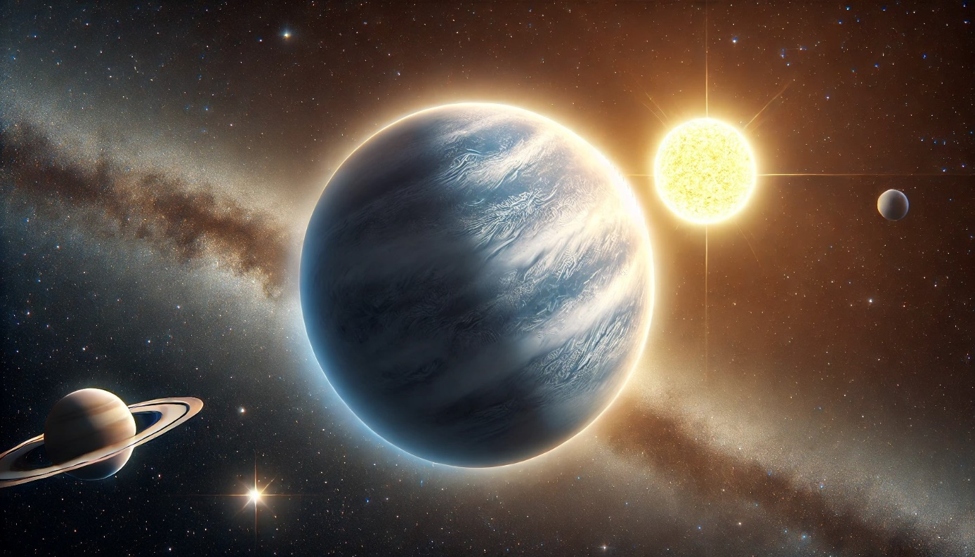
Ilustrace systému TOI-2458 v představě umělé inteligence. Obrázek vytvořen pomocí DALL·E, OpenAI.
Důsledky pro výzkum exoplanet a formování planetárních systémů
Pokud se tato hypotéza potvrdí, mohla by přinést nový pohled na to, jak hvězdné systémy interagují s planetami, které obíhají v jejich blízkosti. Budoucí pozorování by mohla přinést další důkazy pro tuto teorii a zároveň odhalit další detaily o dynamických procesech v exoplanetárních systémech. Podobné studie by také mohly odkrýt, jak časté jsou podobné scénáře v naší Galaxii a jaké podmínky musí být splněny pro vznik a dlouhodobou stabilitu takových systémů. „Systém TOI-2458 nám ukazuje, že vesmír je plný překvapení a přináší nové výzvy pro naše modely formování planet,“ dodává Dr. Šubjak.

Odkaz na článek: https://arxiv.org/abs/2409.17532

Kontakty:
Dr. Ján Šubjak
Astronomický ústav AV ČR, Stelární oddělení, skupina exoplanet, e-mail jan.subjak@asu.cas.cz.

Pavel Suchan
Tiskový tajemník Astronomického ústavu AV ČR, tel. 737 322 815, e-mail suchan@astro.cz

